  http://WWW.CABARE.NET © | Stratégies & Imprimantes AD  – sys 26 – Travaux Pratiques -
Stratégies & Gestion d'imprimantes 2008R2
Michel Cabaré – Ver 1.1 – janv 2013-

Stratégies & Imprimantes
Travaux Pratiques

Michel Cabaré – Ver 1.1 – janv 2013

www.cabare.net ©

table des matiÈres

installation d'imprimante par UO 3
imprimante partagée et publication AD: 3
UO correspondant au déploiement: 4
Gpo Préférence d'imprimante: 4
Ajout d'imprimante: 5
Supression d'imprimante: 7
Ciblage imprimante par Groupe 8
imprimante partagée et publication AD: 8
Ciblage Groupes de Sécurité correspondant: 8
Ajout d'imprimantes 11
Droits Ajouts de drivers imprimantes : 11

installation d'imprimante par UO

imprimante partagée et publication AD:
On souhaite ajouter sur notre serveur 2 imprimantes, par exemple
- une HP Officejet 6500 Série
- une Canon Inkjet 2005
Dans périphérique et imprimantes, on demande d'abords d'ajouter une imprimante locale sur LPT1, que l'on partage. On publie cette imprimante ensuite dans l'annuaire AD via les propriétés de l'imprimante.
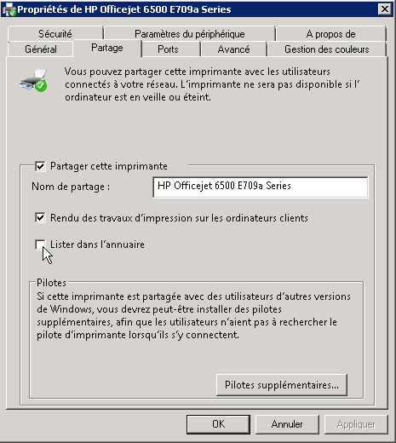
Si on va dans Utilisateur et Ordinateurs Active Directory, et dans Affichage on coche l'option Utilisateurs contacts groupes et ordinateurs en tant que conteneurs
on aperçoit bien nos imprimantes attachées à notre serveur d'impression.
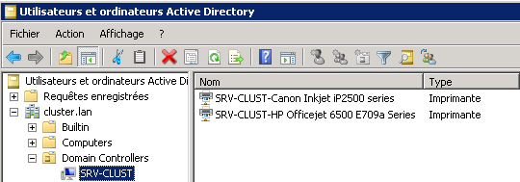

UO correspondant au déploiement:
On à une répartition des imprimantes par service, ces services sont représentés par des UO dans notre AD.
Ainsi on à 2 service, compta et production, et les utilisateurs du groupe compta utilisent les imprimantes de ce groupe, les utilisateurs du groupe production utilisent les imprimantes de leur groupe

compta HP les utilisateurs de ce groupe (albert/a)
production Canon les utilisateurs de ce groupe (bertrand/b)
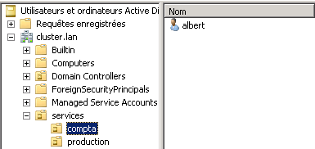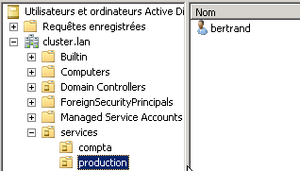

Gpo Préférence d'imprimante:
On souhaite attribuer une imprimante particulière via une GPO… On va créer donc 2 GPO respectivement pour la HP et pour la Canon …
Commençons par la HP
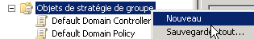
on lui donne un nom parlant...prn-hp-officejet-6500
et puis on demande une Préférence Utilisateur, Paramètres du panneau de configuration / imprimantes
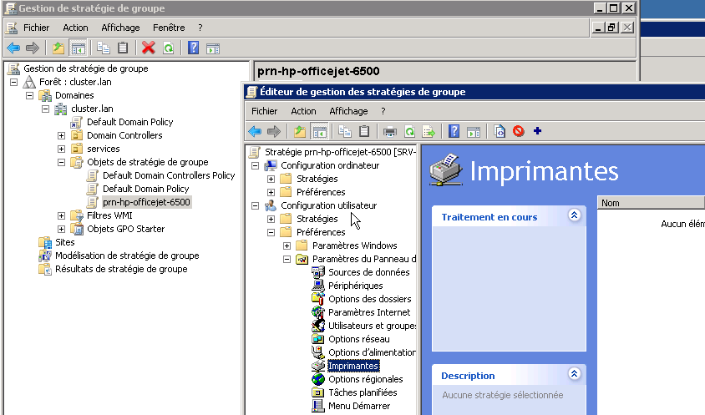

Ajout d'imprimante:
dans notre Préférence on demande via clic/droit Imprimante partagée
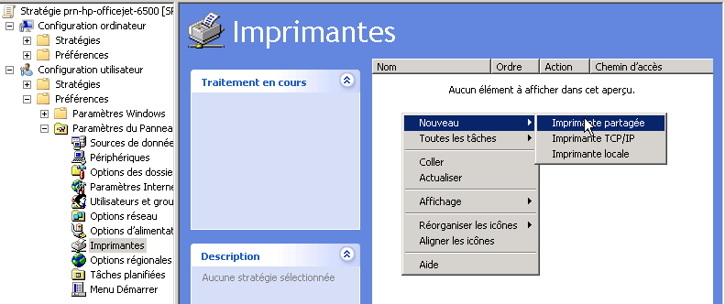
on demande de Créer (mettre à jour conviendrais aussi, car si l'imprimante n'existe pas, elle est crée...) on saisit le chemin ou on fait une recherche AD
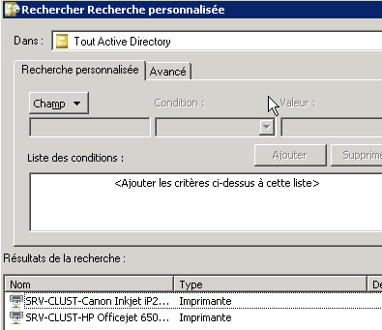
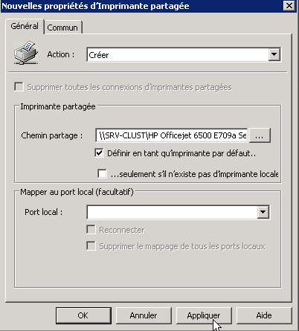

et on obtient
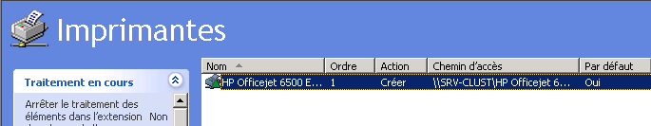
il ne reste plus qu'à affecter la GPO Préférence sur l'UO voulue.
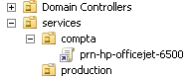
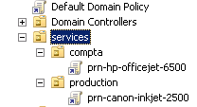
de manière analogue il faut effectuer le même travail pour la canon...

Tout devrait fonctionner,
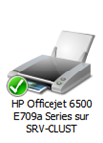
albert lorsqu'il ouvre sa session, "reçoit" son HP 6500...

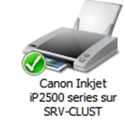
et bertrand "reçoit" sa Canon 2500...

Maintenant si bertrand rejoint albert dans l'UO compta... lors de la prochaine ouverture de session il récupèrera bien la HP qui devient l'imprimante par défaut, mais ne perds pas la Canon pour autant....
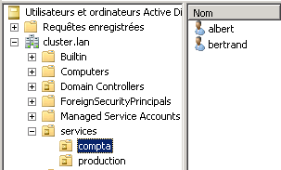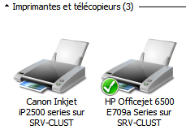

on pourrait ajouter l'action supprimer avant...
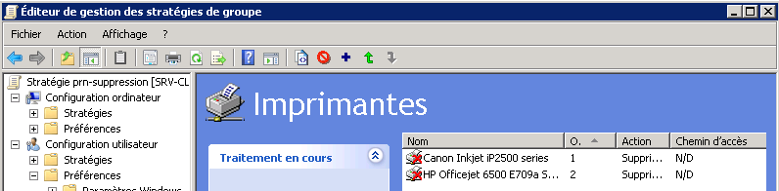

Supression d'imprimante:
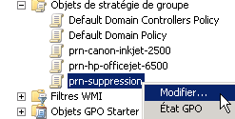
on peut donc vouloir supprimer une imprimante existante, voir toutes les imprimantes partagées... on se crée une préférence ad-hoc
On spécifiera pour les 3 types d'imprimantes selon l'ampleur du "ménage" que l'on souhaite faire:
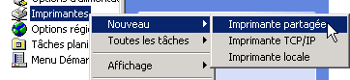
et
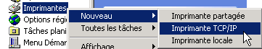
voire
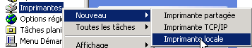
par exemple, pour les imprimantes partagées on demande alors de Supprimer toutes les connexions
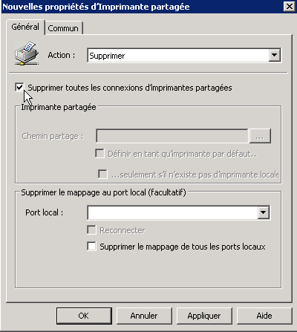
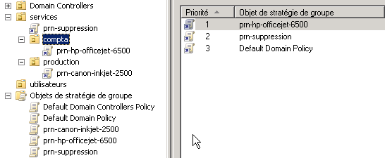

Ciblage imprimante par Groupe

imprimante partagée et publication AD:
On dispose toujours sur notre serveur 2 imprimantes
- une HP Officejet 6500 Série
- une Canon Inkjet 2005

Ciblage Groupes de Sécurité correspondant:
On à une répartition des imprimantes par service, représentés par des Groupes dans notre AD. Ainsi on à 2 service, compta et production, et les utilisateurs de chaque groupe utilisent les imprimantes de leur groupe
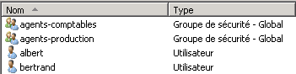
agents-comptables HP utilisateurs de ce groupe (albert/a)
agents-production Canon utilisateurs de ce groupe (bertrand/b)

Commençons par le groupe agents-comptables
On lui donne un nom parlant a notre stratégie...prn-groupe-agents-comptables
puis
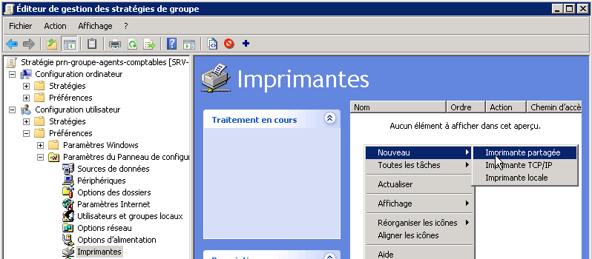

On commence classiquement
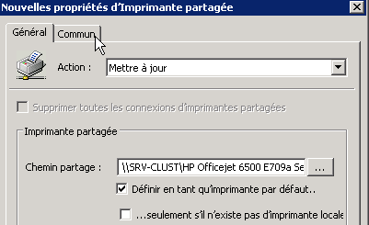 puis on demande Commun
et on demande un "ciblage au niveau de l'élément"
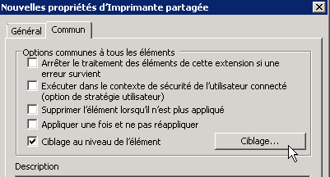
il fait ici indiquer les conditions de l'installation de l'imprimante :
dans Nouvel élément on choisira Groupe de Sécurité
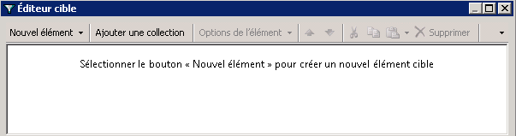
et on choisit le groupe des agents-comptables
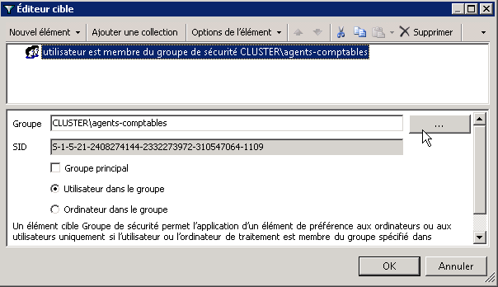
on valide par OK
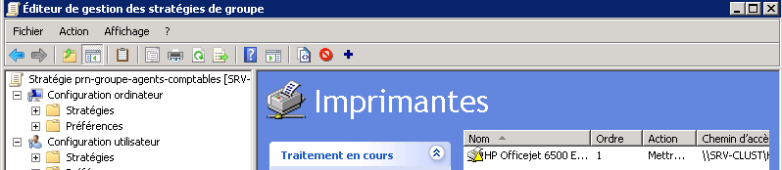

il faut maintenant être sur que notre GPO soir appliquée, et donc on la place par exemple au niveau du Domaine
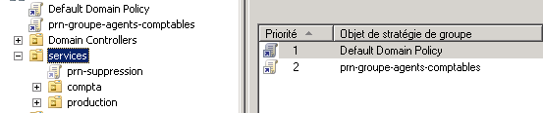

Ajout d'imprimantes

Droits Ajouts de drivers imprimantes :
Il peut y avoir un soucis si l'ajout d'une imprimante nécessite l'installation d'un driver. Dans ce cas l'utilisateur peut ne pas avoir ce droit...
une GPO ordinateur permet de définir ces autorisations
dans les Modèles d'administration / Imprimantes on cherche Restrictions pointer et imprimer
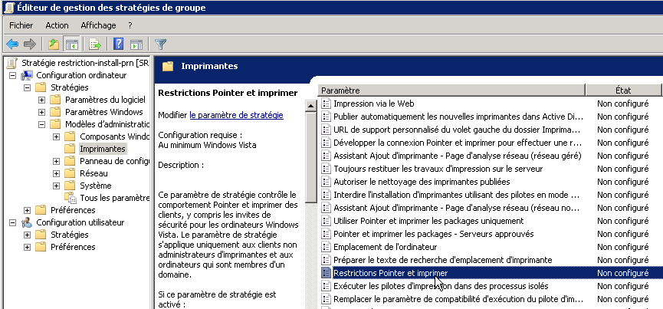
dans laquelle on indique le nom des serveurs d'impression autorisés
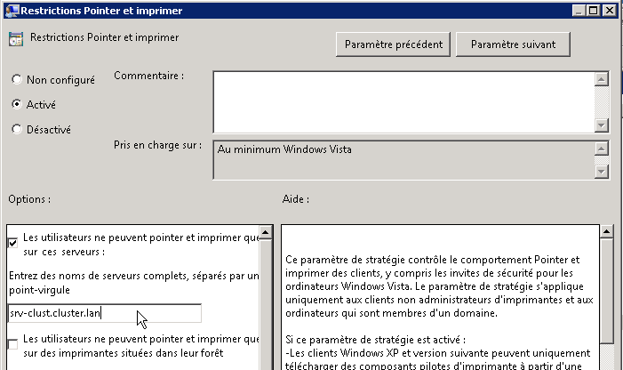
et la gestion des messages du à l'UAC
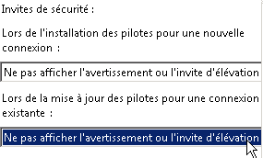
cela peut se vérifier par la lecture des Paramètres
